

Webinars Programa de sensibilización de la perspectiva de género

SENSIBILIZACIÓN PARA LA INTEGRACIÓN DE LA PERSPECTIVA DE GENERO EN LA PREVENCIÓN DE RIESGOS LABORALES: EL RETO DEL TELETRABAJO Y EL LIDERAZGO INCLUSIVO

Incorporar la perspectiva de género en la gestión de los riesgos y condiciones de trabajo permite crear puestos seguros y saludables para todas las personas. Un imprescindible para las organizaciones que quieran ir más allá de la normativa y las evaluaciones, y utilizar todos los recursos disponibles para trabajar en la mejora continua de su entorno. El programa de sensibilización para la integración de la perspectiva de género en la gestión preventiva, surge para apoyar a las empresas e instituciones en esta labor.

Con este objetivo nace DIGEN, una sencilla herramienta de autodiagnóstico con la que cada organización puede identificar diferencias de género en los riesgos laborales para valorar el estado de integración de la perspectiva de género en su gestión preventiva. Un recurso que puede ayudarnos internamente a decidir dónde intervenir para que podamos priorizar acciones de mejora.

El proyecto, apoyado por el Instituto Andaluz de Prevención de Riesgos Laborales (IAPRL) de la Junta de Andalucía, y desarrollado por el equipo de investigación del Laboratorio-Observatorio de Salud Laboral desde la Perspectiva de Género (LAOGEN) de la Universidad de Sevilla, tiene hasta 9 guías de diagnóstico diferentes, divididos por distintas temáticas.

Dentro del programa de sensibilización de la perspectiva de género llevado a cabo con la colaboración del IAPRL, LAOGEN y PRLInnovación, el 31 de Enero celebraremos una sesión doble para abordar dos de los temas y guías de DIGEN, y se desarrollarán grupos de discusión presenciales sobre la implementación de los indicadores y descriptores de la Guia DIGEN :

- 12:00 a 12:30 h, Lourdes Munduate abordará los Retos de Género ante el Teletrabajo;
- 12:30 a 13:00 h, Rocío López-Cabrera tratará los Retos de Género ante el Liderazgo Inclusivo.
- 13:00 a 14:30 h, Grupos de Discusión en el Laboratorio-Observatorio LAOGEN
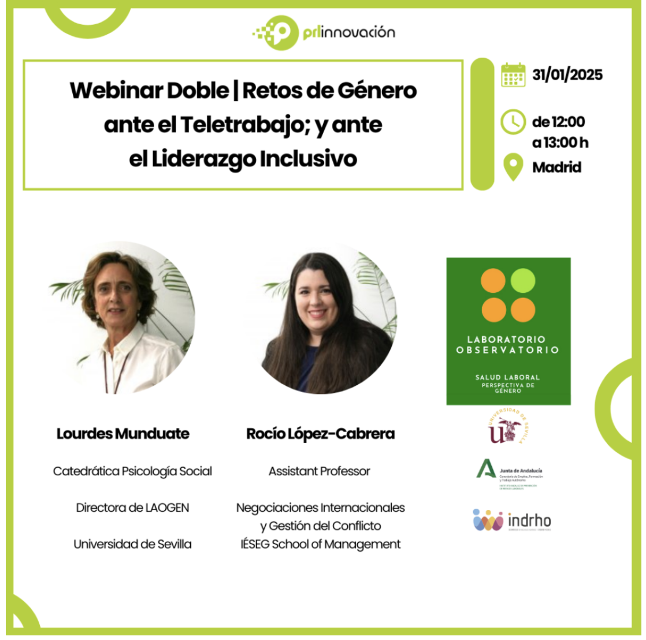

Abajo el link para inscribirse en los webinars, y participar en los grupos de discusión.

https://forms.office.com/pages/responsepage.aspx?id=YEayJJAE30yqbL-fmZvmtpb-a7YRoRJKi6wzB39g4jxUQUhNRTlXNFpNSDJRMjVURU5ZOVc0WkYwRC4u&route=shorturl

